TRANSFER ILMU PENGETAHUAN DAN TEKNOLOGI DALAM PERTOLONGAN KEGAWATDARURATAN PADA TATANAN KELUARGA

Nuris Kushayati¹, Ninik Murtiyani², Hartin Suidah³
#D3 Keperawatan ,Akper Dian Husada, #D3 Keperawatan ,Akper Dian Husada, #D3 Keperawatan ,Akper Dian Husada
*fa.fun11@yahoo.co.id

ABSTRAK

Henti jantung merupakan keadaan kegawatdaruratan dimana jantung berhenti berdenyut. Kasus henti jantung sering terjadi secara tiba-tiba tanpa gejala awal yang dapat terjadi dimana saja dan kapan saja. Kondisi ini sering terjadi di lingkungan luar rumah sakit atau disebut OHCA (Out of Hospital Cardiac Arrest). Kematian akan terjadi dalam beberapa menit jika tidak segera ditolong. Di Amerika serikat kasus henti jantung ini menyebabkan 90 % kematian (AHA, 2020). Di Indonesia sampai saat ini belum ada data statistik mengenai kasus henti jantung. Bantuan hidup dasar yang dilakukan untuk pertolongan kasus henti jantung adalah resusitasi jantung paru. Tujuan pengabdian masyarakat ini adalah untuk mentransfer ilmu pengetahuan dan tehnologi dalam pertolongan kegawatdaruratan henti jantung pada tatanan keluarga. Metode yang digunakan adalah ceramah, tanya jawab dan demonstrasi. Hasil pengabdian masyarakat diperoleh dari 43 anggota keluarga, pengetahuan keluarga paling banyak masih kurang yaitu 31 orang anggota keluarga (72,09%) dan setelah pemaparan materi pengetahuannya meningkat yang paling banyak dengan tingkat pengetahuan cukup sebanyak 23 orang anggota keluarga (53,49%). Pada awalnya saat latihan penanganan kegawatdaruratan ada beberapa peserta yang tidak ikut mencoba cara penanganan kegawatdaruratan karena takut, namun banyak juga peserta yang sangat antusias untuk mencoba melakukan penanganan kegawatdaruratan. Bagi keluarga disarankan agar senantiasa mengenali secara dini tanda dan gejala henti jantung karena bisa terjadi dimana saja dan kapan saja karena henti jantung dapat dialami diberbagai tingkat usia. Dengan kemampuan mengidentifikasi secara dini diharapkan ada penolong yang siaga untuk memberikan bantuan hidup dasar yaitu resusitasi jantung paru oleh orang awam.
Kata Kunci: Kegawatdaruratan, Keluarga, Bantuan Hidup Dasar

TRANSFER OF SCIENCE AND TECHNOLOGY IN EMERGENCY RELIEF TO FAMILY ORDER
ABSTRACT

Cardiac arrest is an emergency where the heart stops beating. Cardiac arrest cases often occur suddenly without early symptoms that can occur anywhere and anytime. This condition often occurs outside the hospital environment or it is called OHCA (Out of Hospital Cardiac Arrest). Death will occur within a few minutes if not helped immediately. In the United States, cardiac arrest causes 90% of deaths (AHA, 2020). Until now, in Indonesia, there are no statistical data regarding cardiac arrest cases. The basic life support performed for cardiac arrest is cardiopulmonary resuscitation. The purpose of this community service is to transfer knowledge and technology in emergency cardiac arrest to the family setting. The methods used are lectures, questions and answers and demonstrations. The results of community service were obtained from 43 family members, the most family knowledge was still lacking, namely 31 family members (72.09%) and after the exposure of the material the knowledge increased the most with sufficient knowledge levels as many as 23 family members (53.49%). At first, during the emergency handling training there were some participants who did not try to handle emergencies because they were afraid, but there were also many participants who were very enthusiastic about trying to handle emergencies. Families are advised to recognize early signs and symptoms of cardiac arrest because they can occur anywhere and anytime because cardiac arrest can be experienced at various ages. With the ability to identify early, it is hoped that there will be a helper on standby to provide basic life support, namely cardiac pulmonary resuscitation by layperson
Keywords: Emergency, Family, Basic Life Support

- PENDAHULUAN
Henti jantung merupakan salah satu keadaan kegawatdaruratan dimana jantung berhenti berdenyut. Kasus henti jantung sering terjadi secara tiba-tiba tanpa gejala awal yang dapat terjadi dimana saja dan kapan saja. Kondisi ini sering terjadi di lingkungan luar rumah sakit atau disebut OHCA (Out of Hospital Cardiac Arrest). Setelah terjadi henti jantung, seseorang akan mengalami gangguan fungsi vital yaitu henti napas dan tidak terabanya denyut nadi yang menyebabkan hilangnya kesadaran. Kematian akan terjadi dalam beberapa menit jika tidak segera ditolong. Di Amerika serikat kasus henti jantung ini menyebabkan 90 % kematian (AHA, 2020). Di Indonesia sampai saat ini belum ada data statistik mengenai kasus henti jantung. Pada sebagian besar kasus, dari awal kejadian henti jantung, dibutuhkan waktu cukup lama untuk tiba di layanan gawat darurat. Selain jarak tempuh, prognosis pasien juga dipengaruhi oleh tatalaksana awal yang diberikan. Bantuan hidup dasar yang dilakukan untuk pertolongan kasus henti jantung adalah resusitasi jantung paru dimana dengan adanya tindakan ini kemungkinan besar bisa menolong orang-orang yang mengalami henti jantung. RJP bertujuan untuk mengembalikan keadaan henti jantung dan atau henti nafas agar kembali berfungsi optimal (Muttaqin, 2009). Hingga saat ini, hanya sebagian kecil pasien henti jantung yang menerima resusitasi jantung paru (RJP) dari masyarakat yang menyaksikan di tempat kejadian, hal ini disinyalir akibat kurangnya pengetahuan masyarakat terkait tindakan RJP yang harusnya dilakukan kepada pasien di tempat kejadian. Kushayati, et al (2019) menjelaskan bahwa salah satu upaya untuk meningkatkan pengetahuan dan keterampilan masyarakat dalam memberikan pertolongan hidup dasar adalah melalui pendidikan kesehatan tentang Bantuan Hidup Dasar / Basic Life Support (BLS). Hasil survey awal di desa japanan kec. Kemlagi Mojokerto didapatkan banyak keluarga yang belum memahami tentang penanganan awal tentang gawat darurat terutama pada Bantuan Hidup Dasar/ Basic Life Support dimana dari 7 dari 10 keluarga terdapat keluarga belum tahu bagaimana melakukan penanganan awal pada anggota keluarga yang mengalami kondisi gawat darurat untuk melakukan bantuan hidup dasar.
Tujuan pengabdian masyarakat ini adalah untuk mentransfer ilmu pengetahuan dan tehnologi dalam pertolongan kegawatdaruratan henti jantung pada tatanan keluarga.
Manfaat yang diperoleh adalah keluarga sebagai tonggak utama kesehatan masyarakat diharapkan mampu menangani kondisi kegawatdaruratan henti jantung yang terjadi di masyarakat atau OHCA (Out of Hospital Cardiac Arrest).

- METODE PENGABDIAN
  - Waktu dan Tempat Pengabdian
- Waktu : Selasa, 30 Juli 2019
- Tempat pengabdian : Desa Japanan, Kec Kemlagi, Kab Mojokerto
  - Metode dan Rancangan Pengabdian
Metode yang digunakan dalam proses transfer ilmu pengetahuan dan tehnologi meliputi :
- Metode : Ceramah untuk menjelaskan materi kegawatdaruratan henti jantung dan cara mengatasinya
- Demonstrasi : mendemonstrasikan tatalaksana pertolongan kegawatdaruratan henti jantung pada tatanan keluarga

  - Prosedur Kerja Pengabdian Masyarakat
- Tahap Persiapan :
Persiapan alat saat pengabdian masyarakat meliputi media peraga penyuluhan kesehatan berupa leaflet. Latihan penanganan gawat darurat dengan demonstrasi disiapkan phantom manusia, layar proyektor dan sound system untuk menunjukkan pada peserta bentuk penanganan kegawatdaruratan. Jumlah mahasiswa yang terlibat dalam kegiatan ini sebanyak 15 mahasiswa. Undangan di sebarkan oleh mahasiswa kepada peserta melalui kader kesehatan Desa Japanan Kemlagi Mojokerto.
- Tahap Pelaksanaan :
Kegiatan pelaksanaan pengabdian masyarakat ini dilaksanakan pada hari selasa tanggal 30 Juli 2019 di Desa Japanan Kec. Kemlagi Kab. Mojokerto. Peserta yang diundang pada kegiatan ini sebanyak 60 orang yang berada di wilayah desa Japanan Kemlagi Mojokerto. Peserta yang hadir pada kegiatan ini sebanyak 43 orang. Kegiatan pengabdian masyarakat ini meliputi penyampaian materi tentang pentingnya penanganan awal kegawatdaruratan henti jantung. Kegiatan ini dilakukan dengan acara ceramah, tanya jawab dan melakukan demonstrasi latihan penanganan awal henti jantung pada masyarakat awam.
Pada awal kegiatan didapatkan bahwa hampir semua peserta kegiatan pengabdian kepada masyarakat kurang mengetahui cara melakukan penanganan awal henti jantung di masyarakat. Selanjutnya tim pemateri mencoba untuk memaparkan mengenai manfaat melakukan penanganan awal henti jantung di rumah untuk penyelamatan awal pasien. Setelah mendapatkan informasi peserta kegiatan pengabdian kepada masyarakat terlihat antusias untuk mulai memperhatikan materi yang disampaikan. Setelah penyampaikan materi selesai banyak peserta yang masih bingung bagaimana pelaksanaan dari penanganan awal pada pasien henti jantung di masyarakat. Untuk mengatasi hal tersebut selanjutnya tim pelaksana kegiatan pengabdian masyarakat mengajarkan cara melakukan penanganan awal pasien henti jantung di rumah.
- Tahap evaluasi
Tahapan terakhir dalam pelaksanaan program pengabdian masyarakat adalah evaluasi. Tim pelaksana program pengabdian masyarakat menggunakan metode evaluasi formatif dan evaluasi proses menggunakan instrumen kuesioner. Selama kegiatan pengabdian masyarakat semua peserta antusias mengikuti kegiatan penyampaian materi dan latihan penanganan kegawatdaruratan pada tingkat keluarga. Meskipun pada awalnya saat latihan penanganan kegawatdaruratan pada tingkat keluarga ada beberapa peserta yang tidak ikut mencoba cara penanganan kegawatdaruratan karena takut, namun banyak juga peserta pengabdian masyarakat yang sangat antusias untuk mencoba melakukan penanganan kegawatdaruratan. Evaluasi akhir dari kegiatan pengabdian masyarakat ini hampir semua peserta mengikuti semua kegiatan sampai tuntas dan dengan hasil yang sangat memuaskan.

- HASIL DAN PEMBAHASAN
Tabel 1. Pengetahuan Keluarga sebelum dan sesudah transfer ilmu pengetahuan tentang pertolongan kegawatdaruratan henti jantung pada tatanan keluarga
No | Pengetahuan | Pre |  | Post
No | Pengetahuan | n | % | n | %
1 | Kurang | 31 | 72,09 | 9 | 20,93
2 | Cukup | 8 | 18,60 | 23 | 53,49
3 | Baik | 4 | 9,30 | 11 | 25,58
 |  | 43 | 100 | 43 | 100

Sebelum pemaparan materi tentang pertolongan kegawatdaruratan henti jantung pengetahuan keluarga paling banyak masih kurang yaitu 31 orang anggota keluarga (72,09%) dan setelah pemaparan materi pengetahuannya meningkat yang paling banyak dengan tingkat pengetahuan cukup sebanyak 23 orang anggota keluarga (53,49%). Rerata nilai pretest didapatkan nilai 50,47 (kategori kurang) dan rerata nilai postest yaitu 65,58 (kategori C).

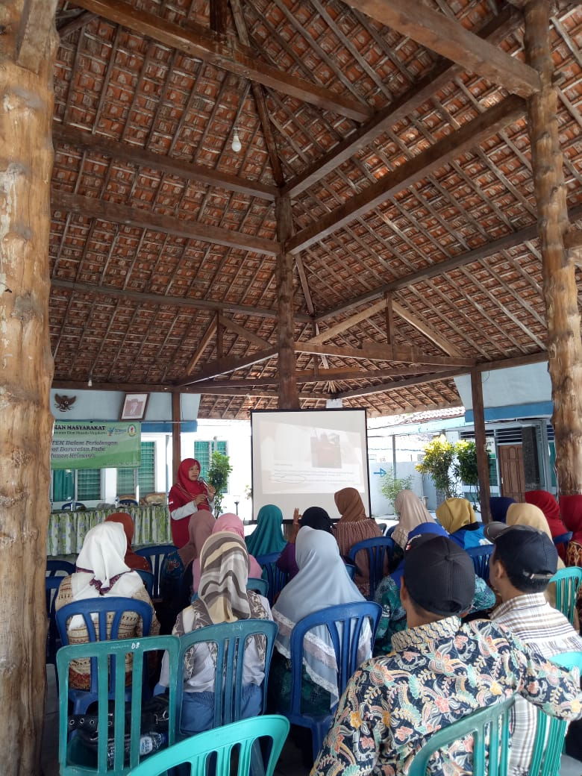
Gambar 1. Dokumentasi transfer ilmu pengetahuan tentang kegawatdaruratan henti jantung
(Sumber: dokumen pribadi)

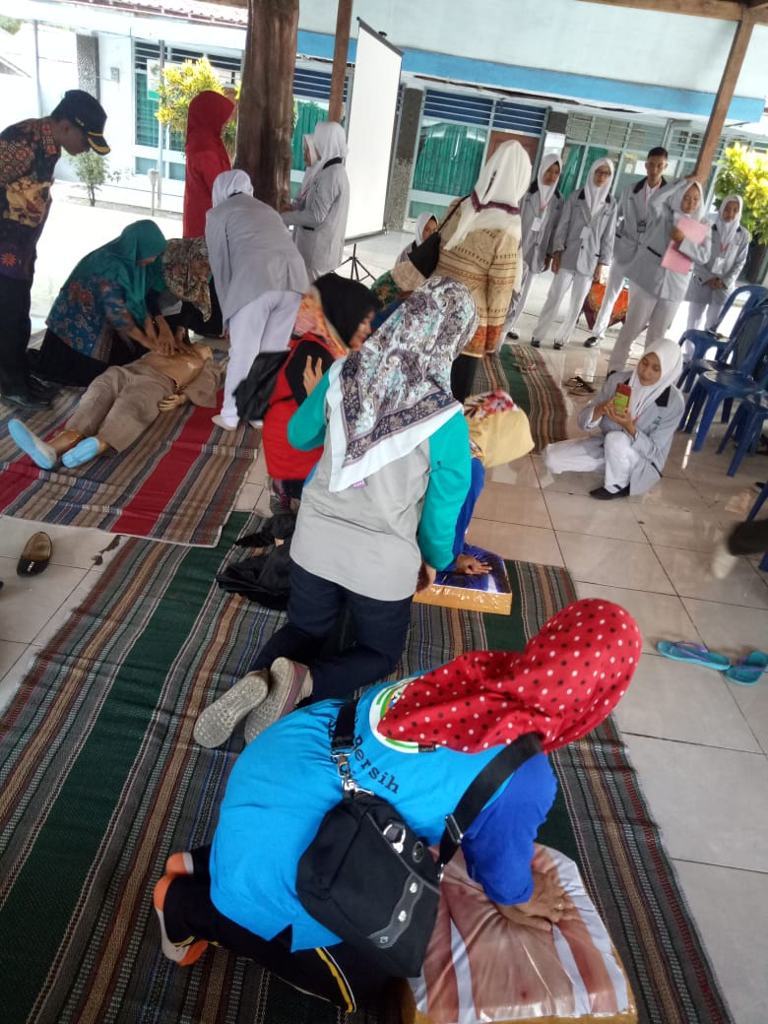
Gambar 2. Dokumentasi demontrasi tatalaksana kegawatdaruratan henti jantung
(Sumber: dokumen pribadi)

- SIMPULAN, SARAN, DAN REKOMENDASI
  - Simpulan
Tranfer ilmu pengetahuan dan tehnologi tentang pertolongan kegawatdaruratan henti jantung melalui metode ceramah dan diskusi dapat meningkatkan pengetahuan keluarga dan dengan demonstrasi secara langsung melakukan latihan bantuan hidup dasar resusitasi jantung paru memberikan rasa percaya diri dan tidak segan untuk memberikan pertolongan kepada korban.
  - Saran
Bagi keluarga disarankan agar senantiasa mengenali secara dini tanda dan gejala henti jantung karena bisa terjadi dimana saja dan kapan saja karena henti jantung dapat dialami diberbagai tingkat usia. Dengan kemampuan mengidentifikasi secara dini diharapkan ada penolong yang siaga untuk memberikan bantuan hidup dasar yaitu resusitasi jantung paru oleh orang awam.
  - Rekomendasi
Keluarga bagian dari masyarakat dapat memperluas pengetahuan dan ketrampilan baik melalui media sosial ataupun mengikuti penyuluhan, seminar dan pelatihan tentang kesehatan khususnya tentang Bantuan Hidup Dasar yaitu resusitasi jantung paru (RJP) untuk awam sebagai tatalaksana awal kasus henti jantung di luar RS.

- UCAPAN TERIMA KASIH
Pengabdian masyarakat ini mendapatkan pendanaan dari dipa belanja Akper Dian Husada Mojokerto tahun 2019. Ucapan terima kasih disampaikan kepada Akper Dian Husada Mojokerto yang telah memberikan pendanaan sehingga pengabdian kepada masyarakat dapat terlaksana dengan baik. Terimakasih juga disampaikan kepada pihak mitra yang telah membantu koordinasi dengan masyarakat sasaran serta menyediakan tempat dan fasilitas untuk pelaksanaan kegiatan transfer ilmu pengetahuan dan teknologi dalam pertolongan kegawatdaruratan henti jantung.

- DAFTAR PUSTAKA
American Heart Association, (2020, 21 Oktober), Updated CPR guidelines tackle health disparities, management of opioid-related emergencies and physical, emotional recovery diakses dari https://newsroom.heart.org/news/updated-cpr-guidelines-tackle-health-disparities-management-of-opioid-related-emergencies-and-physical-emotional-recovery-6817716
Kushayati, et al., (2019). The influence of health education to improve community knowledge of basic life support procedure in Dlanggu district, Mojokerto regency, Indonesia. Diakses Journal of Public Health in Africa. 2019 Special Issue, Vol. 10, p78-80. 3p. diakses dari https://web.b.ebscohost.com/abstract?direct=true&profile=ehost&scope=site&authtype=crawler&jrnl=20389922&AN=140257019&h=H4iHpld%2fxe%2fQ%2fzzJkekaTjBJqHVX5GwAGssjHI%2bZuGlWY9A6JPw5DxNB%2fs9%2bex%2fWXLzFIHiAsBckqlUDg3olsA%3d%3d&crl=c&resultNs=AdminWebAuth&resultLocal=ErrCrlNotAuth&crlhashurl=login.aspx%3fdirect%3dtrue%26profile%3dehost%26scope%3dsite%26authtype%3dcrawler%26jrnl%3d20389922%26AN%3d140257019
Muttaqin, A. (2009). Pengantar asuhan keperawatan klien dengan gangguan sistem kardiovaskular dan Hematologi. Jakarta: Salemba Medika

